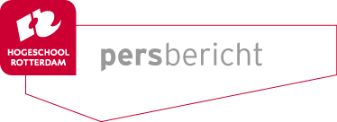
Rotterdam, 11 april 2016

Hogeschool Rotterdam benoemt Ellen Klatter tot lector Studiesucces
Handvatten voor krachtig studentgericht beroepsonderwijs

Hogeschool Rotterdam heeft dr. Ellen Klatter aangesteld als lector Studiesucces bij Kenniscentrum Talentontwikkeling. Klatter gaat onderzoeken welke onderwijs- en persoonsfactoren een bepalende rol spelen bij het studiesucces van de studenten van Hogeschool Rotterdam.

De studentenpopulatie van Hogeschool Rotterdam kenmerkt zich door een grote diversiteit aan vooropleidingen, etniciteit en sociaaleconomische achtergronden. Om het verschil te maken in het succes van studenten is het nodig dat docenten binding en betrokkenheid kunnen aangaan vanuit de inhoud. Dit vraagt veel van de pedagogische en didactische vaardigheden van de docent. Zeker omdat recente cijfers laten zien dat het studiesucces daalt. In het bijzonder van studenten uit het mbo en met een niet-westerse achtergrond.

Hogeschool Rotterdam wil, met de benoeming van Klatter, meer inzicht krijgen in oorzaken van studiesucces. Klatter gaat op zoek naar elementen die aantoonbaar bijdragen aan de motivatie, binding en kwalificering van studenten aan Hogeschool Rotterdam. In haar onderzoek naar studiesucces zal Klatter de professionele identiteit van de docent betrekken; de basis voor het vormgeven van krachtig studentgericht beroepsonderwijs. Hiermee geeft Klatter invulling aan de ambitie van het College van Bestuur om een bijdrage te leveren aan het optimaliseren van de instroom, binding, doorstroom, vorming, studiesucces en carrièreperspectief van de Rotterdamse populatie in het hoger beroepsonderwijs.

Klatter zal in het onderzoek naar studiesucces zich niet alleen richten op het aantal studenten dat in het eerste jaar uitvalt en na vijf jaar de studie heeft afgerond, ook zal zij de cognitieve ontwikkeling, de maatschappelijke betrokkenheid gedurende de studie en het persoonlijk welbevinden tot het moment van afstuderen betrekken. De hogeschool zelf vormt het onderzoeksgebied van Klatter waarbij verschillende (deel-)onderzoeken bij verschillende opleidingen zullen worden uitgevoerd. Klatter zal op het thema studiesucces nadrukkelijk de verbinding maken met andere Randstad-hogescholen.

Over Ellen Klatter
Ellen Klatter is als onderwijskundige afgestudeerd aan de Rijksuniversiteit Groningen en gepromoveerd aan de Radboud Universiteit in Nijmegen. In haar loopbaan heeft zij diverse onderzoeken uitgevoerd op de scharnierpunten van het Nederlands onderwijssysteem. Vanuit het lectoraat Didactiek van het Techniekonderwijs (Fontys) hield zij zich de laatste jaren bezig met onderzoek naar de didactiek van (technisch) beroepsonderwijs, onderwijsontwikkeling, professionalisering en onderzoek. Vanuit die functie was zij in opdracht van de Vereniging Hogescholen voorzitter van de redactie Kennisbasis Docent technische beroepen. Vanaf 2011 werkt zij in opdracht van het ministerie OCW als voorzitter Sectorale Vernieuwingscommissie Techniek voor de Vernieuwing Beroepsgerichte programma’s VMBO. Het lectoraat Studiesucces combineert Klatter met haar aanstelling als lector Versterking Beroepsonderwijs bij Kenniscentrum Talentontwikkeling van Hogeschool Rotterdam.

Einde persbericht, niet voor publicatie:

Carmen Mo-Ajok, persvoorlichter Hogeschool Rotterdam kan u in contact brengen met Ellen Klatter.
GSM: 06-15831373; e-mail: pers@hr.nl; website: www.hogeschoolrotterdam.nl

Hogeschool Rotterdam
Hogeschool Rotterdam is een toonaangevend kennisinstituut voor hoger beroepsonderwijs waar ruim 30.000 studenten aan hun carrière werken. Hogeschool Rotterdam benut de kennis en ervaring van de beroepspraktijk voor haar opleidingen en geeft die ook terug. Die praktijk is de wereldstad Rotterdam, het meest dynamische knooppunt van Nederland als het gaat om kenniseconomie, gebiedsontwikkeling, haven en zorginnovatie.

Hogeschool Rotterdam is onlosmakelijk verbonden aan Rotterdam en nauw betrokken bij de ontwikkeling van de regio. Voor veel Rotterdamse jongeren is de stap naar het hoger onderwijs groot en niet vanzelfsprekend. De hogeschool ziet het als haar opdracht om het talent uit de stad te halen en hen uit te dagen om meer uit zichzelf te halen ('Overtref jezelf' is de pay-off van Hogeschool Rotterdam). In antwoord op dit aansluitingsvraagstuk is het programma Studiesucces ontwikkeld.

Website: www.hr.nl
Twitter: @hsrotterdam
Kenniscentrum Talentontwikkeling
Kenniscentrum Talentontwikkeling van Hogeschool Rotterdam genereert, verrijkt en ontwikkelt kennis over talentontwikkeling door onderzoek, praktijk en onderwijs met elkaar te verbinden en zorg te dragen voor gerichte kennisontwikkeling, -deling, en -valorisatie. Het onderzoek is gericht op het versterken van de talentontwikkeling van de Rotterdamse jeugd en op de professionalisering van de daarvoor benodigde leerkrachten, hulpverleners, jeugdwerkers, (hogeschool)docenten en studenten in opleiding. Samenwerking en kennisdeling met regionale en lokale stakeholders in de publieke en (semi)private sector is daarbij uitgangspunt evenals samenwerking met lokale en (inter)nationale kennisinstituten.

Website: www.hr.nl/talentontwikkeling
Twitter: @kenniscentrumTO

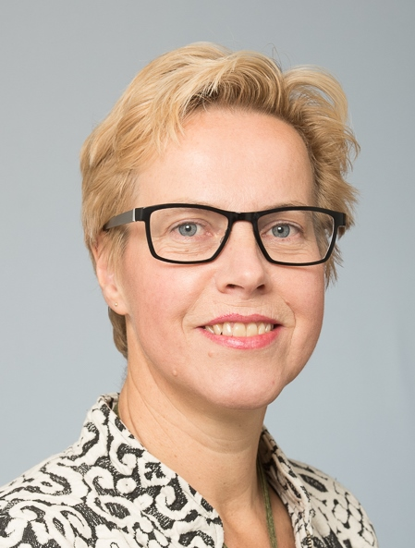
Ellen Klatter

Bormans, R., Bajwa, M., Braam, E. van & Dekker, I. (juni 2015). Kwaliteit in de klas. Essay ter gelegenheid van 40 jaar krachtenbundeling hbo.

